

Сегодня, 29.07.2025 года инструктором профилактики пожаров Госкомитета РБ по ЧС Хабировым Р.Г.совместно с главой администрации Мещегаровского сельсовета Салаватский район РБ Сафиной И.У. был проведен очередной рейд по пожарной безопасности в жилом секторе: проведен инструктаж о необходимости соблюдения мер пожарной безопасности в быту, проверены наличие и работоспособность автономных дымовых пожарных извещателей, состояние электропроводки, газовых плит, электронагревательных приборов. Проведены пояснительные беседы с населением по пожарной безопасности в период действия особого противопожарного режима в Республике Башкортостан. Вручены памятки от Госкомитета Республики Башкортостан по противопожарной безопасности.

Основными причинами возгораний является несоблюдение элементарных

правил пожарной безопасности:
1)Неосторожное обращение с огнем.
2) Неправильный монтаж и эксплуатация электрооборудования.
3) Неправильная эксплуатация печного отопления.
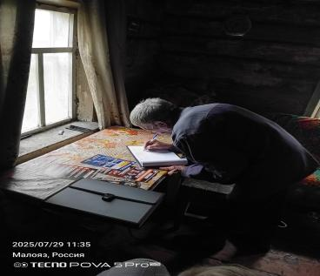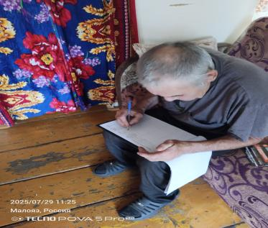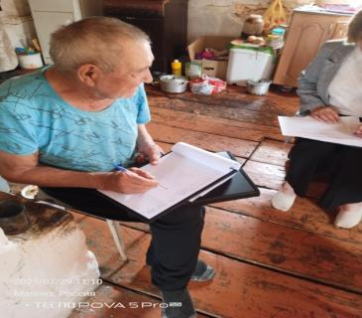
Уважаемые жители!
Просим вас соблюдать правила пожарной безопасности:
Не позволяйте их нарушать родным и окружающим! Только вместе сможем уберечь себя и близких от трагедий,связанных с пожарами!

